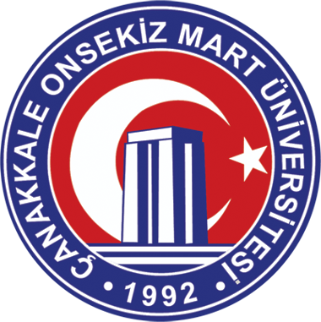

**T.C.**

**ÇANAKKALE ONSEKİZ MART ÜNİVERSİTESİ**

**2024 YILI YATIRIM VE İZLEME DEĞERLENDİRME RAPORU**

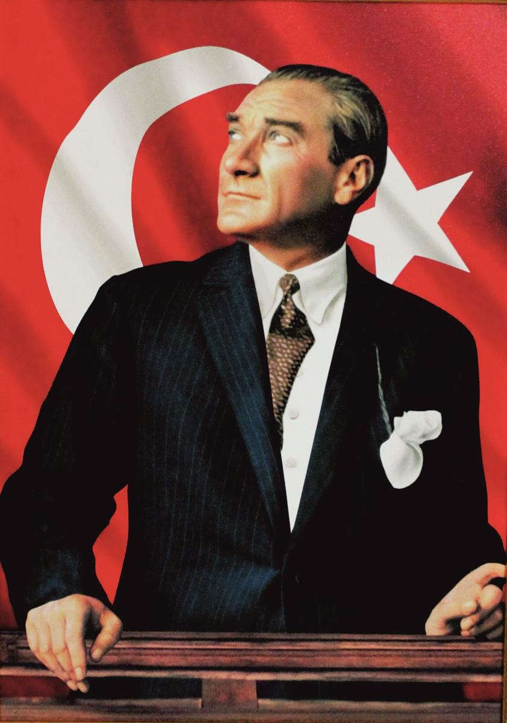

giyim, kişi, şahıs, dış mekan, gökyüzü içeren bir resim

Açıklama otomatik olarak oluşturuldu

Tarihi, kültürü ve coğrafyasıyla Türkiye’nin en stratejik kentlerinden birinde kurulu olan Çanakkale Onsekiz Mart Üniversitesi, otuz yılı aşkın süredir devam eden öncü üniversite olma yolculuğunda oldukça önemli mesafe kat etmiştir. Eğitim, araştırma, spor ve sanat alanlarında kayda değer başarılara imza atmış bir üniversitedir. Sahip olduğu birikim ve tecrübe, güçlü akademik ve idari kadrosuyla ulusal ve uluslararası ölçekte topluma katkı sunan ve ciddi katma değer yaratan işler gerçekleştirmiş ve fazlasıyla gerçekleştirmeye devam etmektedir. Tüm bu süreçte, çağdaş, sürdürülebilir ve kapsayıcı eğitim yaklaşımı ile yetkin bireyler yetiştirmesinin ve ürettiği bilimsel bilgi ve teknolojiler sayesinde eğitim-öğretim, araştırma ve uygulama faaliyetlerinde hızlı bir ilerleme sağlanmasının payı büyüktür.

Üniversitemiz, kendisiyle yakın tarihlerde kurulan üniversitelere kıyasla hem nitelik hem de nicelik bakımından hızlı bir büyüme göstermiştir. Bugün 1 Enstitü, 21 Fakülte, 3 Yüksekokul, 13 Meslek Yüksekokulu ve 37 Araştırma ve Uygulama Merkezi ile eğitim ve araştırma faaliyetlerini devam ettirmektedir. Konumu, tarihi ve sahip olduğu tüm değerleri ile Türkiye'nin adeta "manevi başkenti" konumunda olan Çanakkale'nin en güzel mevkiinde bulunan ÇOMÜ, akademik ve idari personeli ve öğrencisi ile yaklaşık 52.000 kişilik bir ailedir.

ÇOMÜ olarak hedefimiz, hem personel hem de öğrenci açısından kalite odaklı, sürekli gelişen, araştıran, yeniliklere açık bir üniversite olmaktır. Bu amaçla her yıl sağlanan kaynaklar ve elde edilen öz gelirler ile Üniversitemizin gelişiminin en verimli şekilde sağlanmasına çalışılmaktadır. Zorunlu giderler hariç olmak üzere kaynakların önemli bir kısmı bina stokundaki eksiklikleri gidermek/kalitesini arttırmak ile makine - teçhizat parkının güçlendirilmesine harcanmaktadır.

Bu bağlamda, 5018 sayılı Kamu Mali Yönetimi ve Kontrol Kanununun 25’inci maddesi uyarınca hazırlanan Üniversitemizin 2024 Yılı Yatırım Değerlendirme Raporu’nun ve yapılan yatırımların Üniversitemize, şehrimize ve ülkemize faydalı olması dilerim.

**Prof. Dr. R. Cüneyt ERENOĞLU**

**Rektör**

**1-GENEL BİLGİLER**

## ÇOMÜ Tarihsel Gelişimi

3 Temmuz 1992 tarihinde, 3837 sayılı Kanunla kurulan Çanakkale Onsekiz Mart Üniversitesi, 1992-1993 Eğitim-Öğretim yılında Trakya Üniversitesi'nden devredilen Çanakkale Eğitim Fakültesi, Çanakkale Meslek Yüksekokulu ve Biga Meslek Yüksekokulu ile eğitim-öğretim hayatına başlamıştır.

|  |  |
| --- | --- |
| 1993-1994 Eğitim-Öğretim yılında | Fen Edebiyat Fakültesi, Turizm İşletmeciliği ve Otelcilik Yüksekokulu ve Sağlık Hizmetleri Meslek Yüksekokulu |
| 1994-1995 Eğitim-Öğretim yılında | Biga İktisadi ve İdari Bilimler Fakültesi  Ayvacık, Bayramiç, Çan, Ezine, Gelibolu ve Yenice Meslek Yüksekokulları, Fen Bilimleri ve Sosyal Bilimler Enstitüsü |
| 1995-1996 Eğitim-Öğretim yılında | Ziraat Fakültesi, Su Ürünleri Fakültesi, İlahiyat Fakültesi ve Mühendislik-Mimarlık Fakültesi |
| 1996-1997 Eğitim-Öğretim yılında | Güzel Sanatlar Fakültesi, Sağlık Yüksekokulu |
| 1998-1999 Eğitim Öğretim yılında | Gökçeada Meslek Yüksekokulu, Beden Eğitimi ve Spor Yüksekokulu |
| 2000-2001 Eğitim Öğretim yılında | Tıp Fakültesi, Lâpseki Meslek Yüksekokulu |
| 2008-2009 Eğitim Öğretim yılında | Gökçeada Uygulamalı Bilimler Yüksekokulu |
| 2009-2010 Eğitim Öğretim yılında | Yabancı Diller Yüksekokulu |
| 2010-2011 Eğitim Öğretim yılında | Eğitim Bilimleri Enstitüsü, Sağlık Bilimleri Enstitüsü, İletişim Fakültesi, Uygulamalı Bilimler Yüksekokulu |
| 2012-2013 Eğitim-Öğretim yılında | Mimarlık ve Tasarım Fakültesi, Siyasal Bilgiler Fakültesi, Turizm Fakültesi, Deniz Bilimleri ve Teknolojisi Fakültesi, Çanakkale Sosyal Bilimler Meslek Yüksekokulu, Çanakkale Uygulamalı Bilimler Yüksekokulu, Deniz Teknolojileri Meslek Yüksekokulu |
| 2015-2016 Eğitim-Öğretim yılında | Diş Hekimliği Fakültesi |
| 2017-2018 Eğitim-Öğretim yılında | Biga Uygulamalı Bilimler Fakültesi |
| 2018-2019 Eğitim-Öğretim yılında | Spor Bilimleri Fakültesi, Sağlık Bilimleri Fakültesi |
| 2019-2020 Eğitim-Öğretim yılında | Çanakkale Uygulamalı Bilimler Fakültesi |
| 2020-2021 Eğitim-Öğretim yılında | Lisansüstü Eğitim Enstitüsü |
| 2021-2022 Eğitim Öğretim yılında | Fen Fakültesi, İnsan ve Toplum Bilimleri Fakültesi, Çan Uygulamalı Bilimler Fakültesi |
| 2023-2024Eğitim-Öğretim | Müzik ve Sahne Sanatları Fakültesi |



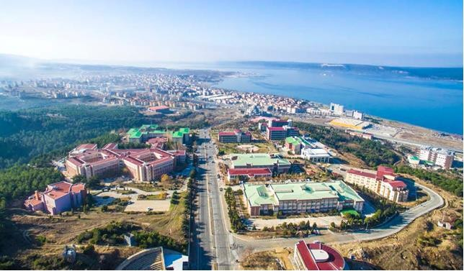

## 1.2- Misyon, Vizyon ve Değerlerimiz

**1.2.1. Misyon**

## *Çağdaş, sürdürülebilir ve kapsayıcı eğitim yaklaşımı ile yetkin bireyler yetiştirmek; ürettiği bilimsel bilgi ve teknolojiler ile gerçekleştirdiği kültürel, sportif ve sanatsal faaliyetlerle ulusal ve uluslararası düzeyde topluma katkı sunmaktır.*

## 1.2.2 Vizyon

*Yetiştirdiği yenilikçi ve girişimci bireyler ile toplumun yaşam kalitesine katkıda bulunan bilim, teknoloji, sanat, spor ve kültür alanlarında öncü bir üniversite olmak.*

**1.2.3 Temel Değerlerimiz**

* Adalet ve Liyakat
* Akademik Yetkinlik
* Kurumsal Aidiyet ve Katılımcılık
* Topluma ve Doğaya Duyarlılık
* Etik Değerlere Bağlılık
* İnsana ve Farklılıklara Saygı
* Girişimcilik, Yenilikçilik ve Yaratıcılık
* Erişilebilirlik, Şeffaflık ve Hesap Verebilirlik
* Kalite Odaklı Kurum Kültürü
* Millî ve Manevi Değerlere Bağlılık
* Kapsayıcı Eğitim Yaklaşımı

**Amaç ve Hedeflerimiz**

**A1: Nitelikli Ar- Ge ve Ür-Ge Faaliyetleri Yoluyla Ulusal ve Uluslararası Düzeyde Katma Değer Oluşturmak**

H 1.1 Araştırma Geliştirme ve Ürün Geliştirme Kapasitesini Artırmak

H 1.2 Katma Değer Yaratan Araştırma Çıktılarını Artırmak

H 1.3 Girişimcilik Faaliyetlerini Teşvik Etmek ve Yaygınlaştırmak

H 1.4 Üniversite-Sanayi İşbirliklerini Kapsamında Ortak Araştırma ve Ürün Geliştirme Projelerini Artırmak

H 1.5 Öğrenci Girişimcilik ve Yenilikçilik Programlarını Desteklemek

**A2: Eğitim ve Öğretim Faaliyetlerinin Niteliğini Sürdürebilir Olarak Artırmak**

H 2.1 Eğitim-öğretim Faaliyetlerinin Kalitesini Artırmak

H 2.2 Öğrencilerin Yetkinliklerini Geliştiren Faaliyetleri Artırmak

H 2.3 Öğretim Elemanlarının Yetkinliklerini Güçlendirmek.

H 2.4 Eğitim- Öğretim Altyapısını Güçlendirmek

**A3: Üniversitenin Toplum ve Çevre Yararına Yaptığı Faaliyetleri Artırmak**

H 3.1 Toplumsal Katkı Faaliyetlerinin Artırılması

H 3.2 Üniversite Tarafından Sunulan Kamu Hizmetlerinin Güçlendirilmesi

H 3.3 Çevre Dostu Üniversite Faaliyetlerini Oluşturmak

**A4: Üniversitemizin Uluslararası Tanınırlığını Artırmak**

H 4.1 Uluslararası Öğrenci, Akademik ve İdari Personel Hareketliliğini Artırmak

H.4.2 Uluslararası Tanınırlığı Geliştirmeye Yönelik Faaliyetleri Artırmak

**A5: Kalite Kültürünü ve Kurumsal Kaynakları Güçlendirmek**

H 5.1 Kurum İçi Memnuniyeti ve Kurumsal Aidiyeti Geliştirmek

H 5.2 Paydaşlarla İletişimi Güçlendirmek ve Sürekliliğini Sağlamak

H 5.3 Kurumsal Veri Yönetimi ve Dijital Gelişim Süreçlerini Güçlendirmek

H 5.4 Kurumsal Kaynakları Güçlendirmek

## A- YETKİ, GÖREV VE SORUMLULUKLAR

**1-) Üniversitemizin Yetki ve Görevleri**

2547 sayılı Yüksek Öğretim Kanununun 12'nci maddesinde Üniversitelerin görevleri aşağıdaki gibi belirlenmiştir:

* Çağdaş uygarlık ve eğitim - öğretim esaslarına dayanan bir düzen içinde, toplumun ihtiyaçları ve kalkınma planları ilke ve hedeflerine uygun ve ortaöğretime dayalı çeşitli düzeylerde eğitim - öğretim, bilimsel araştırma, yayım ve danışmanlık yapmak,
* Kendi ihtisas gücü ve maddi kaynaklarını rasyonel, verimli ve ekonomik şekilde kullanarak, milli eğitim politikası ve kalkınma planları ilke ve hedefleri ile Yükseköğretim Kurulu tarafından yapılan plan ve programlar doğrultusunda, ülkenin ihtiyacı olan dallarda ve sayıda insan gücü yetiştirmek,
* Türk toplumunun yaşam düzeyini yükseltici ve kamuoyunu aydınlatıcı bilimsel verileri söz, yazı ve diğer araçlarla yaymak,
* Örgün, yaygın, sürekli ve açık eğitim yoluyla toplumun özellikle sanayileşme ve tarımda modernleşme alanlarında eğitilmesini sağlamak,
* Ülkenin bilimsel, kültürel, sosyal ve ekonomik yönlerden ilerlemesini ve gelişmesini ilgilendiren sorunlarını, diğer kuruluşlarla işbirliği yaparak, kamu kuruluşlarına önerilerde bulunmak suretiyle öğretim ve araştırma konusu yapmak, sonuçlarını toplumun yararına sunmak ve kamu kuruluşlarınca istenecek inceleme ve araştırmaları sonuçlandırarak düşüncelerini ve önerilerini bildirmek,
* Eğitim - öğretim ve seferberliği içinde, örgün, yaygın, sürekli ve açık eğitim hizmetini üstlenen kurumlara katkıda bulunacak önlemleri almak,
* Yörelerindeki tarım ve sanayinin gelişmesine ve ihtiyaçlarına uygun meslek elemanlarının yetişmesine ve bilgilerinin gelişmesine katkıda bulunmak, sanayi, tarım ve sağlık hizmetleri ile diğer hizmetlerde modernleşmeyi, üretimde artışı sağlayacak çalışma ve programlar yapmak, uygulamak ve yapılanlara katılmak, bununla ilgili kurumlarla işbirliği yapmak ve çevre sorunlarına çözüm getirici önerilerde bulunmak,
* Eğitim teknolojisini üretmek, geliştirmek, kullanmak ve yaygınlaştırmak,
* Yükseköğretimin uygulamalı yapılmasına ait eğitim - öğretim esaslarını geliştirmek, döner sermaye işletmelerini kurmak, verimli çalıştırmak ve bu faaliyetlerin geliştirilmesine ilişkin gerekli düzenlemeleri yapmaktır.

**2-) İdareye İlişkin Bilgiler**

Üniversitemizin sahip olduğu akademik ve idari teşkilatlanmaya aşağıda yer verilmiştir.

|  |  |
| --- | --- |
| **Enstitüler** 1. Lisansüstü Eğitim Enstitüsü | |
| **Fakülteler** | 1. Biga İktisadi ve İdari Bilimler Fakültesi 2. Biga Uygulamalı Bilimler Fakültesi 3. Çan Uygulamalı Bilimler Fakültesi 4. Çanakkale Uygulamalı Bilimler Fakültesi 5. Deniz Bilimleri ve Teknolojisi Fakültesi 6. Diş Hekimliği Fakültesi 7. Eğitim Fakültesi 8. Fen Fakültesi 9. Güzel Sanatlar Fakültesi 10. İlahiyat Fakültesi 11. İletişim Fakültesi 12. İnsan ve Toplum Bilimleri Fakültesi 13. Mimarlık ve Tasarım Fakültesi 14. Mühendislik Fakültesi 15. Müzik ve Sahne Sanatları Fakültesi 16. Sağlık Bilimleri Fakültesi 17. Siyasal Bilgiler Fakültesi 18. Spor Bilimleri Fakültesi 19. Tıp Fakültesi 20. Turizm Fakültesi 21. Ziraat Fakültesi |
| **Yüksekokullar** | 1. Devlet Konservatuarı 2. Gökçeada Uygulamalı Bilimler Yüksekokulu 3. Yabancı Diller Yüksekokulu |
| **Meslek Yüksekokulları** | 1. Ayvacık Meslek Yüksekokulu 2. Bayramiç Meslek Yüksekokulu 3. Biga Meslek Yüksekokulu 4. Çan Meslek Yüksekokulu 5. Çanakkale Sosyal Bilimler Meslek Yüksekokulu 6. Çanakkale Teknik Bilimler Meslek Yüksekokulu 7. Deniz Teknolojileri Meslek Yüksekokulu 8. Ezine Meslek Yüksekokulu 9. Gelibolu Piri Reis Meslek Yüksekokulu 10. Gökçeada Meslek Yüksekokulu 11. Lâpseki Meslek Yüksekokulu 12. Sağlık Hizmetleri Meslek Yüksekokulu 13. Yenice Meslek Yüksekokulu |

## İNSAN KAYNAKLARI

### **1-) Akademik Personel**

2024 yılı itibariyle 1964 akademik personelimiz bulunmaktadır. Profesör, doçent, doktor öğretim üyesi ve araştırma görevlisi ve araştırma görevlisi kadrolarındaki boş kadroların kullanım izninin alınması için gerekli çalışmalar yapılmaktadır. Diğer yandan mevcut dolu kadroların tamamı “Tam Zamanlı” olarak hizmet vermektedir.

Tablo 1: 2024 Yılı İtibariyle Akademik Personel Sayısı

|  |  |  |  |  |  |
| --- | --- | --- | --- | --- | --- |
| **Unvan** | **Kadroların Doluluk Oranına Göre** | | | **İstihdam Şekli** | |
|  | **Dolu** | **Boş** | **Toplam** | **Tam Zamanlı** | **Yarı Zamanlı** |
| Profesör | 373 | 53 | 426 | 373 | - |
| Doçent | 303 | 89 | 392 | 303 | - |
| Dr. Öğr. Üyesi | 489 | 150 | 639 | 489 | - |
| Öğretim Görevlisi | 425 | 44 | 469 | 425 | - |
| Araştırma Görevlisi | 374 | 206 | 580 | 374 | - |
| **TOPLAM** | **1964** | **542** | **2506** | **1964** | **-** |



Grafik 1: Yıllara Göre Akademik Personel Sayısı

## 2-) İdari Personel

Üniversitemizde 2024 yılsonu itibariyle 2.432 idari personel bulunmaktadır. İdari personelimizin sınıflar itibariyle dağılımı aşağıdaki tabloda ifade edilmektedir. Tablo 8’de görüleceği üzere idari personelin 1049’u işçi, 263’ü 4B statüsünde 1120’si de diğer hizmet sınıflarında istihdam edilmektedir.

Tablo 2: Yıllara Göre İdari Personel Sayısı

|  |  |  |  |  |  |  |  |  |  |
| --- | --- | --- | --- | --- | --- | --- | --- | --- | --- |
|  | | | **2022** | | | **2023** | | | **2024** |
| **E** | **K** | **T** | **E** | **K** | **T** | **E** | **K** | **T** |
| Avukatlık Hizmetleri | 1 | 4 | 5 | 1 | 3 | 4 | 2 | 3 | 5 |
| Sağlık Hizmetleri | 144 | 414 | 558 | 143 | 406 | 549 | 140 | 394 | 534 |
| Genel İdare Hizmetleri | 246 | 202 | 448 | 244 | 202 | 446 | 232 | 204 | 436 |
| Yardımcı Hizmetler | 23 | 14 | 37 | 22 | 11 | 33 | 18 | 7 | 25 |
| Teknik Hizmetler | 101 | 24 | 125 | 98 | 23 | 121 | 100 | 25 | 125 |
| Din Hizmetleri | 1 |  | 1 | 1 |  | 1 | 1 | 0 | 1 |
| Sürekli İşçiler | 561 | 567 | 1128 | 536 | 538 | 1074 | 500 | 524 | 1024 |
| Daimi ve Vizeli İşçiler |  |  |  |  |  |  | 16 | 3 | 19 |
| 4B | 2 | 5 | 7 | 68 | 58 | 126 | 134 | 129 | 263 |
| **TOPLAM** | **1079** | **1230** | **2309** | **1113** | **1241** | **2354** | **1143** | **1289** | **2432** |







3-) **Öğrenci Sayıları**

Grafik 2:Yıllar İtibariyle Öğrenci Sayısı

2024 yılında İkinci öğretim programlarına öğrenci alımı durdurulduğu için öğrenci sayısında azalma meydana gelmiştir.

Tablo 3: Öğrenci Sayıları

|  |  |  |  |  |  |  |  |  |  |  |
| --- | --- | --- | --- | --- | --- | --- | --- | --- | --- | --- |
| **OKUL TÜR** | **Birinci Öğretim** | | **Toplam** | **İkinci Öğretim** | | **Toplam** | **Lisansüstü** | | **Toplam** | **Genel Toplam** |
| **Erkek** | **Kadın** | **Erkek** | **Kadın** | **Erkek** | **Kadın** |
| ENSTİTÜ |  |  |  |  |  |  | 2.466 | 2.876 | 5.342 | 5.342 |
| FAKÜLTE | 9.858 | 13.446 | 23.304 | 1.714 | 1.492 | 3.206 |  |  |  | 26.510 |
| MYO | 6.765 | 6.307 | 13.072 | 608 | 374 | 982 |  |  |  | 14.054 |
| YÜKSEKOKUL | 283 | 295 | 578 | 8 | 3 | 11 |  |  |  | 589 |
| UZMANLIK | 117 | 155 | 272 |  |  |  |  |  |  | 272 |
| **Genel Toplam** | **17.023** | **20.203** | **37.226** | **2.330** | **1.869** | **4.199** | **2.466** | **2.876** | **5.342** | **46.767** |

**KAPALI ALAN**

Grafik 3:Yıllara Göre Kapalı Alan

Grafik 3’de yıllar itibariyle kapalı alan miktarındaki yaşanan artışlar gösterilmiştir. 2000 yılında 60.987,37m² olan kapalı alan miktarı 2024 yılsonu itibariyle 477.747,53 m² olarak gerçekleşmiştir.

**KÜTÜPHANE HİZMETİ**

Üniversitedeki araştırmaların ve eğitimin en önemli destek birimi olan Çanakkale Onsekiz Mart Üniversitesi Kütüphanesi, kullanıcılarının kitap, süreli yayınlar, multimedya yayınlar, bilimsel veri tabanları ve referans kaynağı vs. gereksinimlerini hem basılı hem de elektronik ortamda karşılamakta olup, kullanıcılarına bu amaç doğrultusunda hizmet vermektedir. Kütüphanenin bir diğer hizmeti de ÇOMÜ öğrenci ve personeline kaynak kullanımı eğitimini ve uygun çalışma ortamlarını sağlamaktır.

Kütüphane binasının en alt katında yer alan 100 bilgisayar terminali sayesinde kullanıcılar 7 gün 24 saat ücretsiz olarak bilgisayarları ve interneti kullanabilmektedirler.

Kütüphanede, yapılan tüm işlemler otomasyon sistemi ile yapılmaktadır. Bu yazılım kataloglama, ödünç verme, ders rezervleri, süreli yayın hizmetleri, kütüphaneler arası ödünç, envanter sayımı gibi ana modüller yanı sıra çok sayıda alt modülleri ve işlevleri ile modern kütüphanecilik hizmetlerinin verilmesi için gerekli alt yapıyı oluşturmaktadır. Katalog taraması, üye özel kaydına erişim, süre uzatma, materyal ayırtma gibi işlemleri, kütüphane otomasyon programı web ara yüzünden kullanıcıların kendilerinin yapmasına olanak sağlamaktadır. Sistem ayrıca, iadesi geciken yayınlar, kütüphaneye gelen ayırtılmış yayınlar, süresi geçen ayırtmalar için kullanıcılara e-posta göndermektedir. Kullanıcılar web üzerinden kendi kütüphane hesaplarına erişerek bilgi güncelleme, süre uzatma, ayırtma, ödünç alma geçmişini görme ve okuma listeleri oluşturma işlemlerini yapabilmektedir.

Kütüphanede, otomasyon sistemi için 1 adet, Proxy için 1 adet, açık erişim ve terminal hizmetleri için 1 adet sunucu bulunmaktadır.

Kütüphanemizde Wireless (kablosuz internet) hizmeti de verilmekte olup, isteyen kullanıcılarımız kişisel bilgisayarları ile internete bağlanabilmektedirler. Kütüphanenin her yerinden ve bahçelerden kablosuz internet bağlantısı kurulabilmektedir ve okurlar beraberlerinde taşınabilir bilgisayarlarını getirmeye teşvik edilmektedir. Kablosuz bağlantı hızı da ortalamanın üzerindedir.

Tablo 4'de de görülebileceği gibi Üniversitemizin kütüphane kaynakları son yıllardaki yatırımlara bağlı olarak önemli bir seviyeye yükselmiştir. Terzioğlu Yerleşkesi içinde faaliyet gösteren Merkezi Kütüphanede öğrencilerimize ve personelimize her türlü teknik alt yapı sağlanarak araştırmalarında önemli katkılar sağlanmaktadır.

Basılı kitap sayısı 2024 yılında 690.223’e ulaşmıştır. ÇOMÜ Kütüphanesi bu ilkeler doğrultusunda koleksiyonlarını genişletmekte ve kolay ulaşılabilir bir hale getirmeye çalışmaktadır.



Tablo:4 Kütüphane Kaynakları

|  |  |  |
| --- | --- | --- |
| **Kütüphane Kaynakları** | **2023 (Adet)** | **2024 (Adet)** |
| Basılı Kitap | 684.966 | 690.223 |
| Basılı Periyodik Yayın Başlık | - | 3.329 |
| Basılı Periyodik Yayın Sayı | 102.412 | 103.259 |
| Tez | 13.020 | 14.199 |
| Diğer | 17.003 | 17.003 |
| e-Dergi | 46.774 | 50.953 |
| e-Kitap | 326.589 | 357.628 |
| e-Gazete | 1.843 | 1.878 |
| e-Tez | 5.400.000+ | 5.800.000+ |

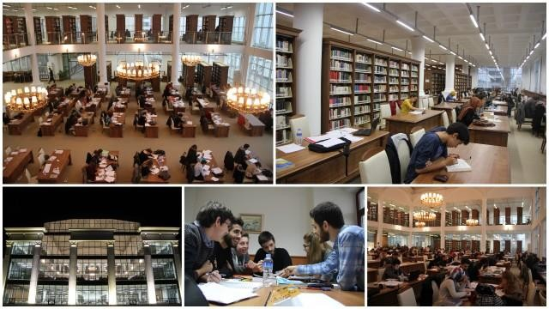

**BÜTÇE KAYNAKLARI**

Üniversitemize 2024 yılı Merkezi Yönetim Bütçe Kanunu ile 4.008.530.000,00-TL Kesintili Başlangıç tahsis edilmiştir. Yılsonu ödeneği toplamı 4.455.392.074,71-TL, yılsonu harcamaları ise 4.233.035.840,46 -TL olarak gerçekleşmiştir.

Tablo 5: 2024 Bütçe Harcama Tablosu

|  |  |  |  |  |
| --- | --- | --- | --- | --- |
| **KOD** | **ÖDENEK TÜRÜ** | **2024** | | |
|  |  | **KBÖ** | **YILSONU ÖDENEK** | **YILSONU HARCAMA** |
| 01 | PERSONEL GİDERLERİ | 2.870.341.000,00 | 3.057.749.980,00 | 3.009.541.167,52 |
| 02 | SOSYAL GÜVENLİK KURUMLARINA DEVLET PRİMİ GİDERLERİ | 352.763.000,00 | 388.200.877,00 | 379.671.570,20 |
| 03 | MAL VE HİZMET ALIM GİDERLERİ | 270.292.000,00 | 350.539.378,71 | 228.488.129,94 |
| 05 | CARİ TRANSFERLER | 277.695.000,00 | 362.218.839,00 | 353.047.730,73 |
| 06 | SERMAYE GİDERLERİ | 237.439.000,00 | 296.683.000,00 | 262.287.242,07 |
| **GENEL TOPLAM** | | **4.008.530.000,00** | **4.455.392.074,71** | **4.233.035.840,46** |

**Yatırım Bütçe Kaynakları**

Grafik 5:Yıllara Göre Yatırım Ödenekleri

2019 yılında sermaye giderlerinde KBÖ 35.847.000,00-TL iken, 2024 yılında 237.439.000,00-TL olarak gerçekleşmiştir.

2024 yılında Eğitim sektöründe 8, sağlık sektöründe 1, DKH-Teknolojik Araştırma sektöründe 1 adet olmak üzere toplam 10 adet projemiz bulunmaktadır.



Tablo 6: 2024 Yılı Yatırım Proje Tablosu

|  |  |  |  |
| --- | --- | --- | --- |
| **GİDER TÜRÜ** | **Bütçe Başlangıç Ödeneği(TL)** | **Gerçekleşme Toplamı(TL)** | **Gerçekleşme Oranı(%)** |
| Derslik ve Merkezi Birimler | 130.970.000 | 124.085.850,40 | 95% |
| Kampüs Altyapısı | 10.800.000 | 10.800.000 | 100% |
| Etüd Proje | 1.150.000 | 1.147.075,24 | 99% |
| Sosyal Tesisler ve Spor | 1.800.000 | 1.800.000 | 100% |
| Muhtelif İşler (Eğitim) | 27.324.500 | 27.201.516,99 | 99% |
| Muhtelif İşler (Sağlık) | 96.164.000 | 70.939.299,99 | 74% |
| Yayın Alımı | 9.700.000 | 9.698.357,49 | 99% |
| Üniversite Bilgi Yönetim Sistemi | 1.230.000 | 1.224.000 | 99% |
| Rektörlük Bilimsel Araştırma Projeleri | 15.439.000 | 15.439.000 | 100% |
| Yeşil Kampüs | 1.800 | -- | 0% |
| **YATIRIM TOPLAM** | **294.579.300** | **262.335.100,11** | **86%** |

2024 yılında Üniversitemize eğitim sektöründe verilen 8 adet ana projenin neredeyse tamamı harcanmıştır.

1. **- Derslik ve Merkezi Birimler**

Tablo 7: 2024 Yılı Derslik ve Merkezi Birimler Detay Tablosu

|  |  |  |  |
| --- | --- | --- | --- |
| **DERSLİK VE MERKEZİ BİRİMLER** | **KBÖ** | **YILSONU ÖDENEK** | **HARCAMA** |
| 20824- Eğitim Fakültesi | 87.300.000,00 | 78.570.000,00 | 78.366.371,07 |
| 20826- Fen Edebiyat Fakültesi Ek Bina | 1.000.000,00 | 0,00 | 0,00 |
| 20815- Tıp Fakültesi Morfoloji Binası | 35.000.000,00 | 52.400.000,00 | 45.719.479,33 |
| **Toplam** | **123.300.000,00** | **130.970.000,00** | **124.085.850,40** |

Tablo7’deki verilere göre verilen ödeneklerin yaklaşık %95’i harcanmıştır. Tıp Morfoloji binasının 2025 yılı ilk 6 ayında, Eğitim Fakültesinin de 2025 yılının ikinci yarısında bitirilmesi planlanmaktadır.

**2 - Kampüs** **Altyapısı**

### Yerleşkemizdeki muhtelif binaların işleyişini sürdürebilmeleri için altyapı (Atık su, temiz su, peyzaj sulama, katı atık arıtma vb.), mekanik, elektrik ve yapısal tamirat ve tadilatları işleri bu kapsamda 2024 yılında çalışmalar sürdürülmüştür ve devam etmektedir. 2024 yılsonu ödeneği 10.000.000,00-TL’dir ve 2024 yılsonu itibariyle tamamı harcanmıştır.



**3 - Yeşil Kampüs Projesi (RES)**

2024 yılı içerisinde iz ödenek verilmiş olup ödenek yetersizliği nedeniyle işe başlanamamıştır.



**4 - Yayın Alımı**

Söz konusu projede hem basılı hem de elektronik yayın alımı yapılmakta olup, 7/24 saat hizmet veren kütüphanemizin ihtiyaçları için kullanılmaktadır. 2024 yılsonu ödeneği 9.700.000,00-TL ve yılsonu itibariyle 9.698.357,49-TL harcama yapılmıştır.



**5 - Üniversite Bilgi Yönetim Sistemi**

Söz konusu projede 2024 ödeneği 1.230.000,00.-TL olup yılsonu harcaması 1.224.000,00.-TL olarak gerçekleşmiştir.



**6 - Muhtelif İşler**

Bu projede bakım onarım, makine teçhizat alımı, bilgi teknolojileri, kesin hesap, makine teçhizat alımı harcamaları yapılmaktadır. 2024 yılsonu ödeneği 27.198.200,00.-TL ve harcaması da 27.113.042,73-TL olarak gerçekleşmiştir.



Tablo 8: 2024 Yılı Eğitim Muhtelif İşler Detay Tablosu

|  |  |  |  |
| --- | --- | --- | --- |
| **EĞİTİM MUHTELİF İŞLER** | **KBÖ** | **YILSONU ÖDENEK** | **HARCAMA** |
| İdari Ve Mali işler Daire Başkanlığı | 8.998.000,00 | 6.948.200,00 | 6.903.198,56 |
| Bilgi İşlem Daire Başkanlığı | 8.000.000,00 | 8.200.000,00 | 8.188.577,32 |
| Yapı İşleri ve Teknik Daire Bşk. | 10.000.000,00 | 12.050.000,00 | 12.021.266,85 |
| **Toplam** | **26.998.000,00** | **27.198.200,00** | **27.113.042,73** |

**7 - Çeşitli Ünitelerin Etüd Projesi**

Söz konusu projede 2024 yılsonu ödeneği 450.000,00.-TL olup, yılsonu harcaması 447.075,24.-TL olarak gerçekleşmiştir



**8 - Açık Kapalı Spor Tesisleri**

Söz konusu projede 2024 yılsonu ödeneği 1.8 00.000,00.-TL olup ödeneğin tamamı harcanmıştır.



**Sağlık Sektörü**

Tablo 9: 2024 Yılı Sağlık Muhtelif İşler Detay Tablosu

|  |  |  |  |  |
| --- | --- | --- | --- | --- |
| **SAĞLIK MUHTELİF İŞLER** | **Ekonomik Kod** | **KBÖ** | **Yılsonu Ödenek** | **Harcama** |
| Araştırma ve Uygulama Hastanesi | 06.01 | 28.000.000,00 | 57.391.000,00 | 51.824.496,46 |
| Araştırma ve Uygulama Hastanesi | 06.03 | 2.000.000,00 | 609.000,00 | 550.800,00 |
| Araştırma ve Uygulama Hastanesi | 06.06 | 7.000.000,00 | 7.000.000,00 | 6.424.455,99 |
| Araştırma ve Uygulama Hastanesi | 06.07 | 7.000.000,00 | 7.150.000,00 | 7.088.474,26 |
| Ağız ve Diş Sağlığı Merkezi | 06.01 | 13.500.000,00 | 13.500.000,00 | 3.887.611,9 |
| Ağız ve Diş Sağlığı Merkezi | 06.03 | 1.000.000,00 | 1.000.000,00 | 403.023,60 |
| Ağız ve Diş Sağlığı Merkezi | 06.06 | 500.000,00 | 500.000,00 | 152.400,00 |
| Ağız ve Diş Sağlığı Merkezi | 06.07 | 6.000.000,00 | 11.244.000,00 | 648.654,00 |
| **Toplam** |  | **65.000.000,00** | **98.394.000,00** | **70.979.916,21** |



**DKH Sektörü Teknolojik Araştırma**

Bilimsel Araştırma Projeleri için yürüttüğümüz yatırımlar bu bölümde yer almaktadır. Proje bedeli 439.000,00-TL ödenek verilmiş ve gelir fazlası olarak da 15.000.000,00.-TL eklenerek yılsonu ödenek toplamı 15.439.000,00.-TL olmuş ve ödeneğin tümü 2024 yılsonu itibariyle harcanmıştır.



**SONUÇ VE ÖNERİLER**

Üniversitemizin özellikle son yıllarda aldığı yatırım ödenekleri ile yeni kurulan birimlerin ihtiyacını karşılamak ve çok eskiden kalan, dayanıksız binaların yenilenmesine çalışılmaktadır. Yıpranan binaların onarımı ve modernizasyonu da bütçe ödenekleri dahilinde kısım kısım yapılmaktadır. Ancak öğrenci ve personel sayısındaki artışlar nedeniyle ihtiyaçların mevcut ödenekler karşılanması mümkün olmamaktadır. Ancak özellikle Spor Toto hibeleriyle yapılan binalar ile ihtiyaçların bir kısmı da olsa giderilmeye çalışılmaktadır.

2001 yılında yaklaşık 80 kişilik kapasitesi olan Rektörlük binasında 2024 yılı itibariyle yaklaşık 250 kişi çalışmaktadır. Öğrenci Sosyal Etkinlik Merkezi (ÖSEM-Öğrenci yemekhanesi de bu binada) 2007 yılında hizmete açıldığında toplam öğrencimiz 20.000 civarında iken, 2024 yılı sonu itibariyle 47.000’e yakın öğrencimiz vardır. Dolayısıyla bu ihtiyaçların da mutlak surette giderilmesi gerekmektedir. Bu nedenlerle;

- Bütçe hazırlık sürecinde ödenek dağılımlarında nesnel kriterlerin belirlenmesi,

- Yıl içinde tahsis edilen ödeneklerde de aynı kriterlerin uygulanması,

- Gerektiğinde Cumhurbaşkanlığı Strateji ve Bütçe Başkanlığı uzmanlarınca yerinde incelemeler yapılarak gerçek ihtiyaç tespitine göre ödenek planlaması yapılması,

- Üniversitemizce hazırlanan ayrıntılı finansman programları teklifinin vize aşamasında mümkün olduğu kadar değiştirilmemesi,

- İnşaatlar için verilen ödeneklerin yanı sıra, biten inşaatların tefrişatı için de yeterli miktarda ödenek tahsis edilmesi,

- Eskiyen, yıpranan binalar ile alt yapıların onarımı ve modernizasyonu için verilen ödeneklerin arttırılması,

- Artan öğrenci ve personel sayısına paralel olarak tefrişat ve teknolojik demirbaş alımları için verilen ödeneklerin arttırılması,

- İhtiyaç duyulan laboratuvarların uluslararası standartlarda donanıma ve altyapıya sahip olması ve akreditasyonu için gerekli ödeneklerin temin edilmesi,

- Uluslararası bir üniversite olmak ve kaliteyi arttırmak için kütüphane için ayrılan ödeneklerin arttırılması ve verilen ödeneklerin tamamının serbest bırakılması gerekmektedir.